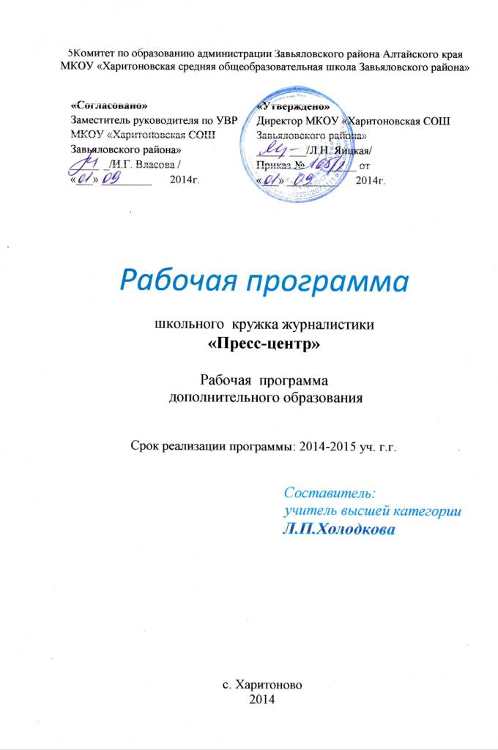

Пояснительная записка

Планирование рассчитано на 102 часов – 3 часа в неделю. Данная программа предназначена для учащихся 7-11 классов и рассчитана на 1 год обучения.
Успешность современного человека зависит от умения добывать и использовать информацию. Эти навыки активно формируются на уроках филологического цикла. Полученные знания учащиеся применяют на практике: результатом их труда становится какой-либо уникальный продукт - сочинение, реферат, доклад, проект. Журналистика - один из путей овладения необходимыми навыками подбора, структурирования и преподнесения информации.
Занятия в кружке журналистики позволят учащимся расширить кругозор, активизировать языковые и речевые навыки, развить творческий потенциал.
В рамках курса учащиеся знакомятся с особенностями публицистических жанров, овладевают навыками написания статей различных жанров, а также практикуются в редактировании текстов. Кроме того, они приобретают опыт поиска и отбора материалов, посвященных определенной теме. Важно отметить, что кропотливая и системная работа с текстами ведет к повышению общей грамотности учащихся.
Программа охватывает обширный материал, опираясь в основном на повторение ранее изученного материала. Материал подаётся в виде блоков занятий информационного и практического характера. Практический характер носят занятия по сбору и обсуждению материалов для очередного номера газеты, по анализу корреспонденции «Школьной почты», по работе над оригинал-макетом очередного номера и оформлению и выпуску номера. Информационно-теоретический характер носит занятие «Освоение жанров публицистического стиля», занятия «Лингвистический практикум» предполагают актуализацию знаний, полученных на уроках русского языка и практическую работу по созданию текстов публицистического жанра. Программа предполагает практические занятия по созданию текстов публицистических жанров: интервью, портретный очерк, поздравление, торжественная речь, статья, репортаж, фельетон, заметка. Тексты публицистических жанров, созданные учащимися, публикуются в школьной газете и на сайте.

Цели и задачи:
Основной целью деятельности школьного кружка является организация работы учащихся школы по созданию школьной газеты.

В связи с этим необходимо решить следующие задачи:
Воспитательные:
- привлечение учащихся разного возраста к участию в создании газеты;
- формирование организационной структуры редакции;
- обучение школьников базовым знаниям и умениям, необходимым в работе журналиста и редактора.
Образовательные: учащийся должен знать/понимать
основные признаки публицистического стиля языка;
особенности основных жанров публицистического стиля.
уметь
различать публицистический стиль;
создавать тексты публицистических жанров
извлекать информацию из различных источников, включая средства массовой информации;
соблюдать в практике письма основные правила орфографии и пунктуации.

Ожидаемый результат:
- формирование творческого коллектива учащихся, способного решать разнообразные задачи, связанные с созданием многотиражной газеты;
- формирование у учащихся навыков работы в коллективе, а также навыков организации индивидуального труда;
- социализация учащихся, осознание ими особенностей конкретных профессий: журналист, редактор;
- овладение сотрудниками газеты основными навыками, умениями и знаниями, необходимыми для работы по указанным специальностям;
- развитие творческого потенциала учащихся;
- формирование и совершенствование умений самостоятельно создавать тексты публицистических жанров.

Продукт:
- ежемесячный тираж школьной газеты

КАЛЕНДАРНО-ТЕМАТИЧЕСКОЕ ПЛАНИРОВАНИЕ
КРУЖКА «Пресс-центр»

№ | Дата | Тема занятия | Кол-во часов
1 | 1.09 - 5.09 | Вводное занятие | 2
2 | 1.09 - 5.09 | Личность журналиста | 1
3 | 8.09 – 12.09 | Практическая работа | 2
4 | 8.09 – 12.09 | Микромир редакции | 1
5 | 15.09 – 19.09 | Практическая работа | 2
6 | 15.09 – 19.09 | Защита данных и изображения. | 1
7 | 22.09 – 26.09 | Официальные лица. Права и обязанности журналистов. | 2
8 | 22.09 – 26.09 | Практическая работа | 1
9 | 29.09 - 3.10 | Материалы, присылаемые из организаций и фирм, факсимильные сообщения, письма. | 2
10 | 29.09 - 3.10 | Как составлять собственный архив. | 1
11 | 5.10 – 9.10 | Практическая работа | 2
12 | 5.10 – 9.10 | Источники информации – человек, документы, архива, интернет, объявления, реклама. | 1
13 | 12.10 – 16.10 | Практическая работа | 2
14 | 12.10 – 16.10 | Как находить нужную информацию. | 1
15 | 19.10 – 23.10 | Практическая работа | 2
16 | 19.10 – 23.10 | Чем является информация. Типы информации. | 1
17 | 26.10 – 30.10 | Практическая работа | 2
18 | 26.10 – 30.10 | Подготовка к интервью – сбор информации о личности, о проблеме, которую хотим обсудить. Составление вопросов. | 1
19 | 10.11 – 14.11 | Практическая работа | 2
20 | 10.11 – 14.11 | Тема для репортажа – актуальное событие, заметка, интересные люди, по следам исторического события, собственное участие. | 1
21 | 17.11 – 21.11 | Практическая работа | 2
22 | 17.11 – 21.11 | Техника работы. | 1
23 | 24.11 – 28.11 | Техника письма. | 2
24 | 24.11 – 28.11 | Практическая работа | 1
25 | 1.12 – 5.12 | Группирование данных тематический центр, формулировка вспомогательных тезисов в чёткой последовательности. | 2
26 | 1.12 – 5.12 | Практическая работа | 1
27 | 8.12 – 12.12 | Заглавие в тексте. | 2
28 | 8.12 – 12.12 | Графическое оформление текста | 1
29 | 15.12 – 19.12 | Практическая работа | 2
30 | 15.12 – 19.12 | Комментарий | 1
31 | 22.12 – 26.12 | Структура рецензии. | 2
32 | 22.12 – 26.12 | Критика и рецензия | 1
33 | 12.01 – 16.01 | Практическая работа | 2
34 | 12.01 – 16.01 | Фельетон. | 1
35 | 19.01 –23.01 | Очерк, портретный очерк. | 2
36 | 19.01 –23.01 | Практическая работа | 1
37 | 26.01 – 30.01 | Поздравление, | 2
38 | 26.01 – 30.01 | Торжественная речь. | 1
39 | 2.02 – 6.02 | Практическая работа | 2
40 | 2.02 – 6.02 | Интервью. | 1
41 | 9.02 – 13.02 | Практическая работа | 2
42 | 9.02 – 13.02 | Репортаж | 1
43 | 16.02 –20.02 | Практическая работа | 2
44 | 16.02 –20.02 | Эссе. | 1
45 | 24.02 – 27.02 | Заметка | 2
46 | 24.02 – 27.02 | Практическая работа | 1
47 | 2.03 – 6.03 | Азы редакторской правки | 2
48 | 2.03 – 6.03 | Практическая работа | 1
49 | 9.03 – 13.03 | Кем является Читатель. | 2
50 | 9.03 – 13.03 | Фотоинвентарь и его использование. | 1
51 | 16.03 – 20.03 | Фоторепортаж. | 2
52 | 16.03 – 20.03 | Практическая работа | 1
53 | 30.03 – 3.04 | Снимок – символ. | 2
54 | 30.03 – 3.04 | Авторские права. | 1
55 | 6.04 – 10.04 | Практическая работа | 2
56 | 6.04 – 10.04 | Редакция. | 1
57 | 13.04 – 17.04 | Как планировать номер. | 2
58 | 13.04 – 17.04 | Практическая работа | 1
59 | 20.04 – 24.04 | Правка и редактирование текстов. | 2
60 | 20.04 – 24.04 | Практическая работа | 1
61 | 27.04 – 30.04 | Типы газет. | 2
62 | 27.04 – 30.04 | Рекламный текст в печати. | 1
63 | 5.05 – 8.05 | Практическая работа | 2
64 | 5.05 – 8.05 | Профессиональная этика. | 1
65 | 11.05 – 15.05 | Как основать свою газету. | 2
66 | 11.05 – 15.05 | Практическая работа | 1
67 | 17.05 – 22.05 | Работа над оригинал-макетом номера. | 2
68 | 17.05 – 22.05 | Выпуск номера. | 1

Циклограмма построения занятий для выпуска одного номера школьной газеты (4 основных этапа):

1 | Выбор основной темы номера | - сбор и обсуждение материалов для очередного номера газеты;  - анализ корреспонденции «Школьной почты»;  - работа над оригинал-макетом очередного номера.
2 | Освоение жанров публицистического стиля | - ознакомление учащихся с особенностями публицистического жанра, который следует использовать в номере школьной газеты.
3 | Лингвистический практикум | - актуализация знаний, полученных на уроках русского языка и на занятиях кружка, практическая работа по созданию текстов публицистических жанров.
4 | «Выход в свет» | - выпуск очередного номера школьной газеты

Распределение часов на изучение теории и практикум примерное. В процессе занятий темы учебного плана, а также отведенное на них время может меняться.

Техническое оснащение:
1 персональный компьютер,
1 лазерный принтер;
1 струйный (цветная печать) принтер;
1 цифровой фотоаппарат;
1 мультимедийный проектор;
выход в Интернет.

Для реализации данной программы необходимо наличие класса Pentium 4, укомплектованного CD–дисководами, 2 принтера, 3,5" дискеты, цифровой фотоаппарат, писчая бумага формата А3 и А4; программное обеспечение: Windows XP, MS Word, Adobe Photo Shop, Paint, Power Point)

ИНТЕРНЕТ ИСТОЧНИКИ:
http://co1601.ru/gazeta.html
http://graivoron.edu.ru/index/0-11
www.ido.rudn.ru
www.journ.ru
www.nsportal.ru/shkola/dopolnitelnoe.../programma-kruzhka-zhurnalistika, календарно-тематическое планирование кружка «Журналистика»
www.school-lichnost.ru/assets/files/smi.pdf , календарно-тематическое планирование
занятий кружка «СМИ: школьная газета» на 2011 - 2012 учебный год.
http://www.school343.ru/gazeta
http://www.sch578.edusite.ru/p12aa1.html
www.86priobsch1.ucoz.ru/program_dop_obr/shkola_gurnalistiki.doc программа «Школа журналистики»
www.textfighter.org

ЛИТЕРАТУРА:
- Ахмадулин Е.В. Краткий курс теории журналистики.- Просвещение:М., 2006.
- Волков И.П. Приобщение школьников к творчеству: из опыта работы. -М. : Просвещение, 2002. – 144 с.
- Дагаева-Шейнина Н. Журналистом быть необязательно, но стать грамотным человеком можно и нужно, - Учительская газета.
- Социальное функционирование журналистики. – Санкт-Петербург: СпбГу, 1994.
- Спирина Н.А. Журналистика в школе.- Учитель: М., 2010.

